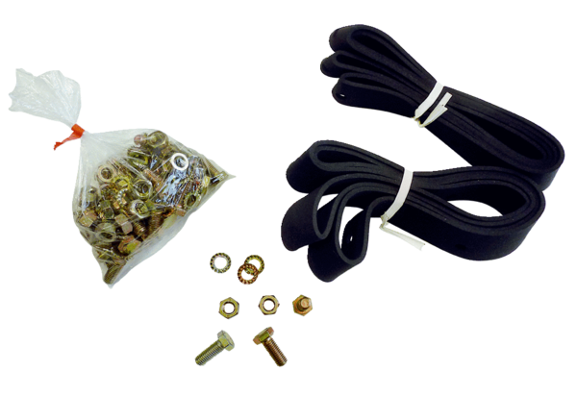Befestigungs- und Dichtmaterial BD 35Verpackungseinheit: 1 StückSortiment: C
Artikelnummer: 0092.0135Hersteller: MAICO

